Az önkormányzat és a Polgármesteri Hívatal nevében kötött szerződések
A CBA Palóc Nagykereskedelemi Kft-vel 2004. évben kötötteink adásvételi szerződést. A szerződés alapján az értékesítés megtörtént, de az új ár^{u}ház a tervezett határ°időre -- 2005. október hó - nem valósult meg. A szerződésben kötelezően betartandó határidő az ár°ukáz átadására nem került r^{ö}gzítésre. A vállalkozás a szerződésben vállalta, hogy az átruháztól a főútra csatlakozó öblöt kiépíti. Erre költségtakarékos alkalom lett volna számára a 2-es irt rekonstrukciója.
A Kft. a polgármesteri hivataltól minden kért segítséget megkapott. de az építkezés a mai napig nem történt meg. Többször megkerestem a Kft. vezetőjét, de érdemi választ a csúszás okára nem kaptam. Tájékoztatott arról, az sem kizárt, hogy eladják a földterületet.
A folyószámla hitelt az OTP Bank Rt-vet kötött szerződés alapján kapjuk. A jelenleg egy évre megkötött szerződés 60 millió Ft erejéig biztosít folyószámlahitelt, kedvező kamatozással ( 3 havi BÚBOR+1,2% kamat, évi 0,3% kezelési díj és 1% rendelkezésre tartási jutalék).
A területvásárlásra 40.000.000 Ft hitel szintén az OTP Bank Rt-től került felvételre. Lejárata 2007. december 31. Kamata 3 havi BÚBOR+ 1,5 %, kezelési költsége 0,3 %/ év
A csatornázás fedezetére szintén az OTP Bank Rt-vet kötöttünk hitelszerződést 2003. évben. A folyósított hitel összege 100 millió Ft, Lejárata 2001. december 28. Kamata 3 havi BÚBOR + 1,5 %, hitelkezelési díj évi 0,3%.
Az OTP Rt-vet került megkötésre a bankszámlaszerződés is. Az érvényben lévő szerződésünk 2007. január l. naptól hatályos. Valamennyi bankszámlánkat e pénzintézet vezeti. A bankszámlához kapcsolódik a munkabérhitel felvételének lehetősége is. Bankszámlánk számlavezetését az OTP ELEKRA TERMINÁL rendszeren kereszted végezzük.
Az OTP Lakástakarékpénztár Rt-vet kötött megállapodás alapján a szennyvízcsatorna közműfejlesztési hozzájárulást, 62 hónapon keresztül fizethetik az érdekeltek. A szerződések alapján befolyt összegek folyamatosan, 2008 évtől (2008. év végétől) kerülnek bankszámlánkon jóváírási°á.
A város hivatalos honlapjára szintén a WNET Internet Kft-vet kötöttünk szerződést. A szolgáltatás havi díja 40.000 Ft+áfa. A számla egyösszegbeni kifizetésekor az éves díjból két havi rész kedvezményt kapunk. A honlap működésének technikai oldalát a szolgáltató ingyen biztosítja.
Két vállalkozó háziorvossal került megkötésre vállalkozási illetve használatba adási szerződés. Szemétszállítást az Uránusz Kft. végzi. Szerződésünk határozatlan idejű, rendszeresen felülvizsgálatra kerül. A szemétszállítási díj éves összege bruttó 9 millió Ft, mely tartalirrazza a lakossági szemétszállítást, a konténer díját és a lomtalanítást. A szolgáltatás összegét havonta fizetjük.
A hulladék elhelyezésre a Borsosberényi Önkormányzattal van érvényes társulási nnegállapodaisunk. A karbantartási díjat havonta fizetjük, összege 120.000 Ft + áfa
A szennyvízhálözatot üzemeltetésre a Nyugat-Nógrád Vízmű Kft-nek adtunk át, kötelezettségünk ezzel kapcsolatban nincs.
A Duna-Ipoly Önkormányzati Területfejlesztési Programtársulással kötött szerződésünk anyagi kötelezettséggel nem jár. A Társulás céljai: vidékfejlesztés, infrastruktúra fejlesztés, idegenforgalom fejlesztése, kulturális és sport kapcsolatok fejlesztése, nemzetközi kapcsolatok építése.
Az RKSZ Kft-vet kötött szerződés alapján a vállalkozás lakossági és nem lakossági szolgáltatásokat nyújt. a közintézményeknek 50 % kedvezményt biztosít a bekapcsolási díjból, közszolgálti csatornát üzemeltet, ügyfélszolgálati irodát tart fenn.
Telefon szolgáltatásra előfizetésünk a T-COM Rt-vel van. A Polgármesteri Hivatal a Ritmus díjcsomagot fizeti. a PoP Mega hűségcsomag igénybevételével. A havi számla minden esetben tartalmazza a polgármesteri hivatal és a részben önállóan gazdálkodó intézmények számláit is.
A gázenergia szolgáltatást a TIGÁZ Rt. biztosítja. A havi számla külön tartalmazza a polgármesteri hivatal és a részben önállóan gazdálkodó intézmények számláit is. Intézményenként változó az átalány és a fogyasztás alapján történő számlázás.
Az ivóvíz és a szennyvíz-szolgáltatást a Nyugat Nógrád Vízmű Kft. végzi. Havonta, fogyasztás alapján történik a számlázás. A polgármesteri hivatal rendezi saját, a közkutak és az intézmények számláit is.
Az elektromos energia biztosítása tekintetében az ÉMÁSZ Rt-vel kötöttünk szerződést. Fogyasztás alapján, havonta történik a számlázás mind a polgámesteri hivatal, mind a közvilágítás valamint az intézmények tekintetében is.
A felsorolt közüzemi számlákon szereplő tételek szakfeladatonként megbontásra kerülnek, a szükséges továbbszámlázások megtörténnek.
Internet előfizetésünk a WNET Internet Kft-vel kötettett. A szolgáltatásért havonta bruttó 27.600 Ft átalányt fizetünk.
A postával díjelőlegre kötöttünk szerződést, amely a levélpostára vonatkozik.
A volt laktanya őrzésére az Árgus-Szem Kft-vel kötöttünk szerződést, 2007. január 1-től a díjtétel 496 Ft/óra + áfa.
A Polgármesteri Hivatal emeletén lévő fénymásolót a Globál-Union Kft-től béreljük. A bérleti díj havonta 21.000 Ft+áfa. A bérleti szerződés tartalmazza a festékpótlást, a karbantartást (anyaggal és munkabérrel), az alkatrészpótlást is. A kiszállásért 6.5 Ft/km + áfa összeget kell fizetni.
Munkavédelmi tanácsadónk Fodor László vállalkozó. Szerződés alapján havi 1.000 Ft + áfát kell részére fizetnünk.
A könyvvizsgálói feladatok elvégzésére a Kontroll Plusz Könyvvizsgáló Bt-vel kötöttünk szerződést, 2007. január 1 -- 2007. augusztus 31 közötti időszakra, 260 eFt + áfa összegben. Foglalkozás-egészségügyi szolgáltatásra a PraeMedic Bt-vel kötöttünk szerződést, díja 181.200 Ft/év. A közvilágítás korszerűsítésére 2003. évben került sor városunkban. Hatályos szerződésünk alapján 2003. július l. naptól 2010. május 30. napig többletüzemeltetési költséget fizetünk. A többletüzemeltetési költség havonta változó kb. 200.000 Ft+áfa/hó. A közvilágítás korszerűsítésekor beruházási költség nem terhelte költségvetésünket.
Észak-kelet Pest és Nógrád Megyei Regionális Hulladékgazdálkodási Önkormányzati Társutás tagjai vagyunk. 2007. évi fizetési kötelezettségünk (költségvetésben tervezett) tagdíj hozzájárulás 100 eFt és 5.721 e Ft létesítés hozzájárulás (50%),
A bevételek esetében a lakás és nem lakás céljára szolgáló helyiségek után a bérlők bérleti díjat fizetnek. A bérleti díjak megáilapítását minden évben tárgyalja a Képviselő-testület.
Munkaügyi központtal rendszeresen kötünk szerződéseket a közhasznú foglalkoztatásra. Ezek a szerződések változó időtartamúak és változó létszámra vonatkoznak.
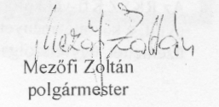
Rétság, 2007. június 22.
Egyesített Egészségügyi és Szociális Intézmény igazgató főorvosától
Rétság
Szám: 14/2007.
Tárgy: tájékoztató hatályos szerződésekről
Polgármesteri Hivatal Rétság
Huszár Zoltán jegyző úr részére

Tisztelt Jegyző Úr!

Kérésének megfelelően intézményünk hatályos szerződéseiről az alábbiakban adok tájékoztatást
- 1993.december 13-tól határozatlan idejű szerződésünk van a budapesti székhelyű Info Mix Számítástechnikai és Szolgáltató Kft-vel.
A háziorvosi rendelőnkben a cég által készített Ix Doki szoftvert használjuk a számítógépeinken. A szerződés átalánydíjas, ennek keretében vállalják az állandó frissítést, karbantartást, hibaelhárítást. Az éves díjat minden év januárjában utaljuk át, ennek fejében a cég két havi díjat elenged.
- intézményünk dolgozóinak foglalkozás-egészségügyi ellátására 1997.szeptember 17-től rendelkezünk szerződéssel, eleinte az Üzem-Med BTvel, jelenleg a Rét Sors Bona BT-vel.
- 1999.február 15-től határozatlan idejű szerződéssel rendelkezünk a budapesti SEPTOX KFt-vel. A hulladékártalmatlanítási szerződés keretében az intézményünknél a betegellátás során keletkező veszélyes hulladékot a cég átveszi, elszállítja és ártalmatlanítja, biztosítja továbbá a hulladékok gyűjtéséhez szükséges dobozokat, zsákokat, edényzetet.
- 1999.október 27-től a fóti székhelyű ENEF Fejlesztési és Kereskedelmi Kft-vel működünk együtt az ADATA információs rendszer használatában, mely a balassagyarmati kórház laborjában elvégzett vizsgálatokat továbbítja elektronikus úton a háziorvosok felé, ezért évente ADATA postafiók díjat fizetünk a rendszer használatáért.
- jelenleg négy határozott időre szóló bérleti szerződésünk van intézményünk különböző helyiségeinek bérbeadásáról, két Kft-vel ill. két vállalkozóval. (Praemedic Kft.; OFTA Kft.; Kada Anna ; Iacobovici Zsuzsanna)

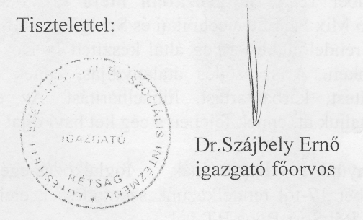
Rétság, 2007.június 18.

Napközi Otthonos Óvoda
2651 Rétság Mikszáth u. 06

Ikt. szám: 97/2007 Tárgy:Tájékoztató hatályos szerződésekről.

Huszár Zoltán
Rétság Város Jegyzője Részére
Tisztelt Jegyző Úr!
A Szervezeti Működési Szabályzat szerint intézményünkben hosszú távú hatályos szerződésekkel nem rendelkezünk.
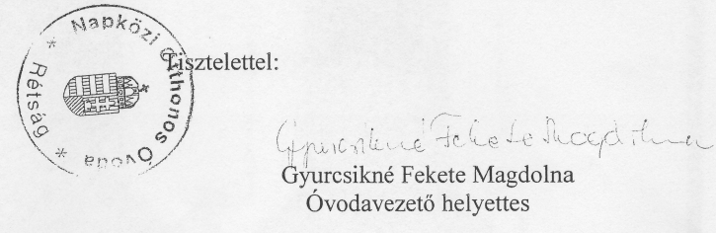
Rétság, 2007.06.18.

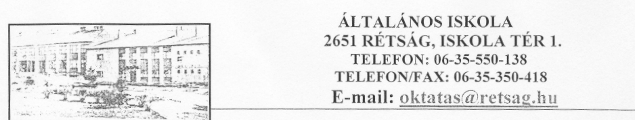
Tárgy: Tájékoztatás hatályos szerződésekről

Tisztelt Jegyző Úr!
2007. június 14-én érkezett levelére tájékoztatásul az alábbiakat közlöm:
1. DANCER SHADOWS BT - Rák Orsolya
1/2 év + 1/2 év :1000 Ft/óra
2. Lajtorja Néptánciskola Alapfokú Művészetoktatási Intézmény
Hatályos szerződés: 2005.IX.01. - 2011. IX. 01 .
A szolgáltatásért cserébe évente 2 alkalommal vállal szereplést iskolai rendezvényen 60.000 Ft/év értékben
3. Bérczy Károly Középiskola - „Dolgozóit Gimnáziuma" (jelenleg Mikszáth Kálmán Gimnázium, Szakközépiskola és Szakiskola) - nincs vetük szerződésünk
4. Bérczy Károly Középiskola - (jelenleg Mikszáth Kálmán Gimnázium. Szakközépiskola és Szakiskola rétsági tagozata)
Hatályos szerződés: 2006. aug.15. - 2007. jún. 30-ig
Szolgáltatás ellenértéke: 1000 Ft/óra vagy a szerződés L/11. pont alapján tárgyi eszközök átadásával kiváltható.
Együttműködési megállapodás felülvizsgálata 2007. január 30-ig nem történt meg. Együttműködési megállapodás folytatásáról 2007. április 30-ig nem történt meg.

5. Iskola büfé - N - Építő Kivitelező Kft. (Szűcs László)
Bérleti szerződés: 10000 Ft/hó

Fűtési szezonban + 5000 Ft/hó (10.15-tői - 04.15-ig) Kaució: 50000 Ft
Közüzemi számlák fizetése - hitelesített elmérő órák alapján az Önkormányzat pénztárába.

6. Helyiségen alkalmi bérbeadása eseti szerződéseit alapján történt a korábbiakban.
7. Balassagyarmati Rózsavölgyi Márk Művészeti Iskola - nincs szerződésünk.
A szerződések másolatai megtalálhatóak Rétság Város Önkormányzat pénzügyi osztályán.
Rétság, 2007. 06. 14.
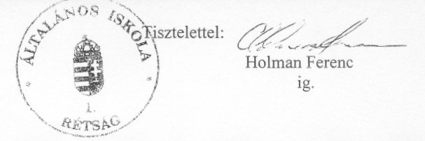
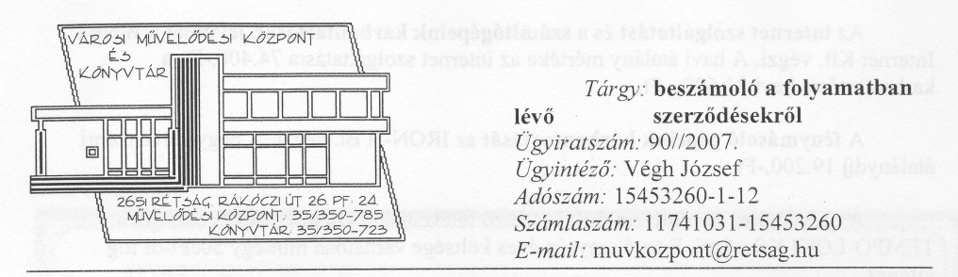
Rétság Város Jegyzője Huszár Zoltán részére
Rétság
Rákóczi út 20. Tisztelt Jegyző Úr!
A 813-4/2007. iktatószámú levele alapján intézményünk tájékozatja Önt; hogy az alábbi hatályos szerződések vannak 2007-ben:
1./ Kiadásokkal kapcsolatos szerződések
A gázenergia-ellátást a TIGÁZ Rt.-vel kötött szerződés alapján biztosítjuk. Az általunk fizetett havi átalány 2007. évtől 262.914,-Ft. A költségvetésünkben szereplő összeg már most látható, nem lesz elegendő a 2007. évre (terv: 2.160.000+432.000 ÁFA=2.592.000,_ Ft).
Az elektromos energiát az ÉMÁSZ Rt. biztosítja. Havonta előlegként 27.180,- Ft-ot fizetünk, a tényleges elszámoláskor ehhez járul még hozzá a tényleges felhasználás különbözete. A téli hónapokban, illetve amikor a rendezvények miatt nagyobb az áramfogyasztás, ez az összeg eléri a havi 80-90 eFt-ot is.
A vízellátást Nyugat-Nógrádi Vízmű Kft. biztosítja. A megállapodásunk szerint havonta fizetjük a fogyasztást, melynek összege a rendezvények függvényében havonta 10 és 20 eFt között változik.
A szemétszállítást az URÁNUSZ Kft- végzi. A tevékenység díját havonta fizetjük 5.160,-Ft értékben. A jó együttműködés alapján kérésünkre a nagyrendezvények alkalmával keletkezett nagyobb tételű szemetet külön időpontban is elszállították.
A telefonkapcsolat érdekében T-COM Rt.-vel állunk üzleti kapcsolatban. A havi számlánk összege a rendezvények függvényében 30.000 Ft körüli összeget tesz ki.
Az internet szolgáltatást és a számítógépeink karbantartását, javítását a WNET Internet Kft. végzi. A havi átalány mértéke az internet szolgáltatásra 74.400,-Ft, a karbantartásra havi 21.600,- Ft.
A fénymásoló gépeink karbantartását az IRON-H Bt. végzi. A negyedévenkénti átalánydíj 19.200,-Ft.
A tűzvédelmi berendezéseink kötelező félévenkénti ellenőrzését és cseréjét a TEMPO-LOKI Kft végzi. E tevékenység éves költsége várhatóan mintegy 50eFt-ot fog kitenni.
A kábeltévés hálózati csomag díja havonta 3.700,-Ft-ba kerül. Ez a kapcsolat teszi azt is lehetővé, hogy intézményünk legyen a Rétsági Televízió adásainak központja is.
A televíziós adással kapcsolatos kötelezettségünk az ARTISJUS Média Osztály felé való negyedévenkénti 36.000,-Ft szerzői jogdíj fizetése, valamint az ORTT felé velő műsorengedélyeztetési díjnak negyedévenkénti 20.536,-Ft-os díjtételének megfizetése.
Az ARTISJUS Szerzői Jogvédő Iroda felé fizetjük továbbá az ünnepségek és műsoros rendezvényeink alapján kötelező szerzői jogdíj összegét, melynek nagysága éves szinten mintegy 60.000,-Ft lesz.
A fénymásoló bevételes szolgáltatása után fizetendő reprográfiai szerzői jogdíj összege negyedévenként 8.640,- Ft.
A riaszt® berendezéseink felügyeletét, üzemeltetését a MÚLTI-ALARM Rt. végzi. E szolgáltatás költsége negyedévente 11.880,-Ft-ba kerül.
Az intézménynek és berendezéseinek biztosítása érdekében a GENERÁLIPROVIDENCIA Biztosító Rt.-vel van megállapodásunk. A biztosítás negyedévenkénti díjtétele 54.902,-Ft.
A könyvtárunk könyv- és folyóirat-beszerzése érdekében a Könyvtárellátó Kht.-vel, illetőleg a helyi postával és a Magyar Közlönykiadóval kötöttünk szerződést. Ennek összege éves szinten 1.000.000,-Ft-kiadást jelent intézményünknek.
Városunk havi lapjának, a Hangadónak nyomtatási munkálatait a helyi GreenDruck Bt. végzi. A nyomdai munkálatok havi költsége, az oldalszámok függvénye szerint havonta mintegy 61.eFt és 91 eFt-között változik.
Az intézmény dolgozói után fizetendő foglalkoztatás-egészségügyi szolgáltatás éves díjtétele 58.600,-Ft-ot tesz ki. A. szolgáltatást a PraeMedic Egészségügyi Szolgáltató Bt. végzi.
A Civil Szervezetek Háza fenntartási, működési költségeit az önkormányzat előlegezi meg, s számlázza tovább intézményünk felé.
A havi átlagos díjtételek a következők:
- gáz: 5 8.214,- Ft
- villamosenergia 6.500,- Ft
víz l .350,- Ft.
- telefon alapdíj 4.725,- Ft
Összesen: 70.789,- Ft Intézményi csoportvezetői megbízási szerződések:
- Kézműves kör számlás megbízási díj havonta 18.000,- Ft
- Tűzzománc kör számlás megbízási díj havonta 30.000,- Ft
- Gyermek fotókör számlás megbízási díja havonta 18.000,- Ft
- Reiki klub vezetői számlás megbízási díja 6.000 Ft/ alkalom Hangadó szerkesztői díja számlás kifizetése havonta bruttó36.300,- Ft
A TEN-CATE ENBI Kft. számára szervezett angol nyelvtanfolyam kiadása átlagosan 54.000,-Ft/hónap.
2./ Bevételekkel kapcsolatos szerződések
Kávéautomata üzemeltetéssel kapcsolatos szerződés havi bérleti díja: 1.000,-Ft, a felhasznált energia költségtérítése mérőóra alapján havi mintegy 4.000,- Ft.
Külső szervek által szervezett tanfolyamokhoz velő terem bérbe adásból szármező bevételünk éves szinten mintegy 150.000,-Ft.
- KRESZ-oktatás /3-4 turnus/ év
- Vagyonőri tanfolyam /3 turnus/év
A TEN-CATE ENBI Kft. számára szervezett angol nyelvtanfolyam bevétele átlagosan 54.000,-Ft/hónap.
Észak-magyarországi Regionális Munkaügyi Központtal kapcsolatos támogatási megállapodásaink:
- „Foglalkozási Információs Program a teleházaknál" program keretében egy fő négy órás részmunkaidős munkatárs foglalkoztatásának 100%-os támogatása a bér és járulékai vonatkozásában. 53.775,-Ft/hónap
- Két fő közhasznú foglalkoztatása 70%-os támogatása 61.887,-Ft/fő/hónap

Rétság, 2007. június 18.
